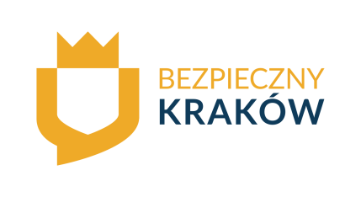

Konferencja pt.: "Pocovidowa szkoła – nowe zagrożenia, jak organizować bezpieczną szkołę po tak długiej izolacji"

Pandemia zmieniła życie nas wszystkich. Ograniczenie kontaktów społecznych pogorszyło nasze zdrowie psychiczne, nasiliły się stany lękowe i depresyjne. Psychologowie i psychiatrzy biją na alarm – największe koszty izolacji ponoszą dzieci
i młodzież. Z myślą głównie o nich Program „Bezpieczny Kraków” realizuje cykl 4. konferencji online.

Zapraszamy do zapisów na drugie bezpłatne wydarzenie z cyklu pn.: "Pocovidowa szkoła – nowe zagrożenia, jak organizować bezpieczną szkołę po tak długiej izolacji".
Już 9 czerwca br. w godzinach 12:00 - 16:00 nasi eksperci podejmą trudny temat izolacji w kontekście odporności psychicznej uczniów. Konferencja będzie dedykowana dyrektorom, nauczycielom, pedagogom i rodzicom z Krakowa.
Wykonawcą projektu jest „Instytut Nauki Lektikon”: www.lektikon.edu.pl

Więcej szczegółów na stronie www.bezpieczny.krakow.pl
Link rekrutacyjny znajdziecie tutaj: https://www.lektikon.edu.pl/.../konferencja-pocovidowa.../
Serdecznie zapraszamy!

